|  |  |  |  |  |  |
| --- | --- | --- | --- | --- | --- |
| **ATA DE REUNIÃO - PESQUISA APLICADA A NOVAS METODOLOGIAS PARA DESENVOLMENTO DE SISTEMAS** | | | | | |
| **DATA**: | 03/04/2014 | **LOCAL**: | Laboratório Três - FAC | **RESPONSÁVEL**: | Ronaldo |
| **ASSUNTO**: | Criação do PPT e apresentação da proposta do Projeto | | | | |
| **PARTICIPANTES** | Alison - Elzo – Ronaldo – Vinicius – William | | | | |

PPT da Proposta apresentada:

**1º PPT**

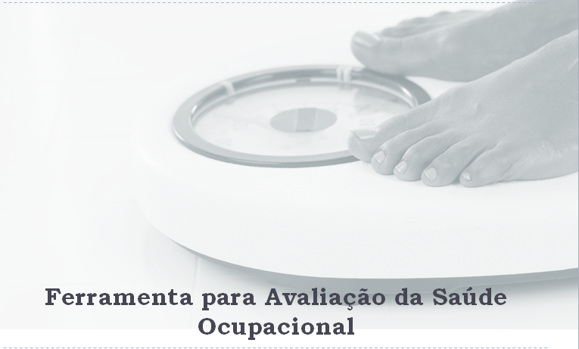

**2º PPT**

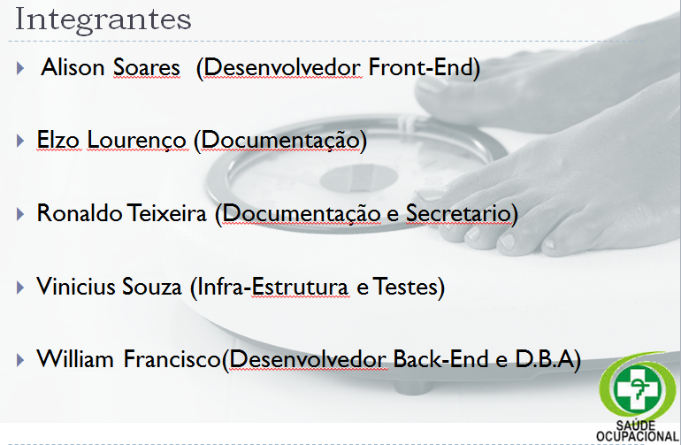

**3º PPT**

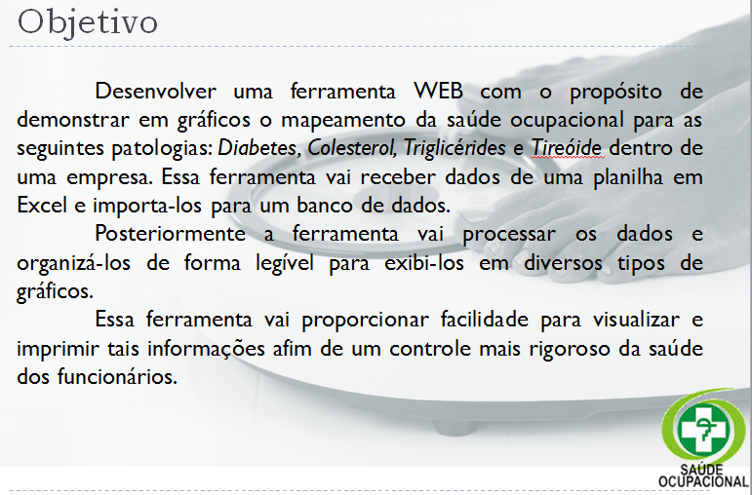

**4º PPT**

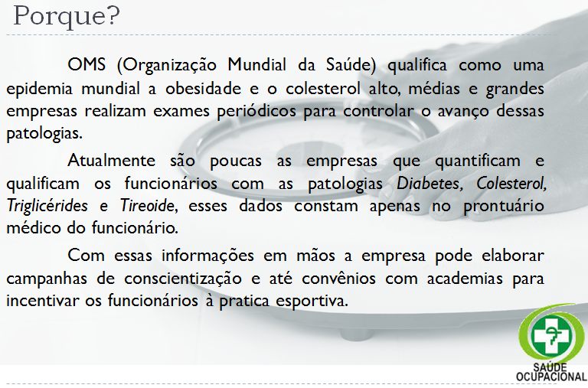

**5º PPT**

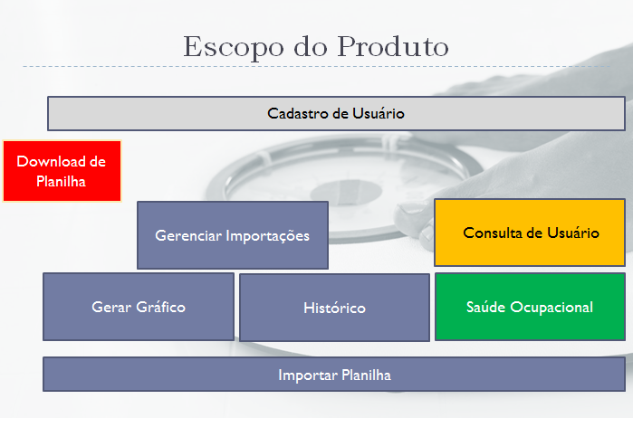

**6º PPT**

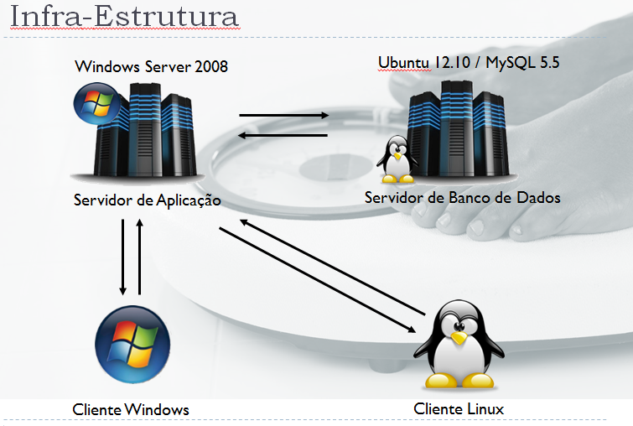

**7º PPT**

